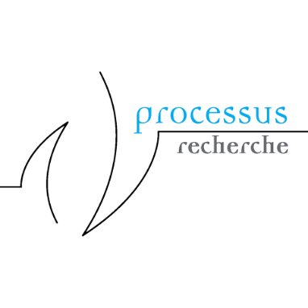

Formulaire de notification d’incident

Vous êtes en lien avec le service Formation de Processus Recherche, vous souhaitez signaler une difficulté, un incident ou suggérer une amélioration dans nos fonctionnements.

Merci de compléter le formulaire suivant, nous nous engageons à vous répondre dans le mois suivant sa réception.

Vos Coordonnées : Prénom Nom Téléphone et/ou adresse mail

S’agit-il d’une :

- Question pratique / administrative
L’accueil, l’environnement, les conditions matérielles, les horaires
- Question pédagogique
Le déroulement de la formation, les contenus et modalités pédagogiques
- Question relationnelle
Un incident/ désaccord

Description de l’événement signalé

A compléter et à adresser f.bernhardt@processusrecherche.net

